2018-B052



**INSTITUTO POLITÉCNICO NACIONAL**

**ESCOM**

**ESCUELA SUPERIOR DE CÓMPUTO**

**Prototipo para el Registro a Interpolitécnicos Deportivos (RIDESCOM)**

Manual de Usuario

Presentan:

**MENDOZA GARCÍA BRUNO ALEJANDRO**

**ROSALES GONZÁLEZ CARLOS ANDRÉS**



DIRECTORES:

**M en C. HERMES FRANCISCO MONTES CASIANO**

**M en C. ULISES VÉLEZ SALDAÑA**

Noviembre 2019

Contenido

Selección Usuario 3

Jefe de Fomento Deportivo 4

Inicio de Sesión 4

Datos correctos 4

Datos incorrectos 4

Vista principal 5

Sin eventos registrados 5

Información del Usuario 6

Coordinadores 6

Registro 7

Registro correcto 8

Error al registrar 9

Editar 10

Actualización correcta 10

Error al editar 11

Activar/Desactivar 12

Eliminar 13

Deportes 15

Registro 15

Registro correcto 16

Error al registrar 17

Editar 18

Actualización correcta 19

Error al editar 19

Eliminar 20

Pruebas 21

Registrar 22

Registro correcto 23

Error al registrar 24

Editar 25

Actualización correcta 26

Error al editar 26

Eliminar 27

Sedes 28

Agregar 28

Editar 28

Eliminar 29

Coordinador de Unidad Académica 29

Alumno 29

# Selección Usuario

Como primer paso el Usuario debe de seleccionar que tipo de cuenta tiene registrada en el sistema, para ello deberá dar clic en alguna de las dos opciones como se muestra en la Figura 1.

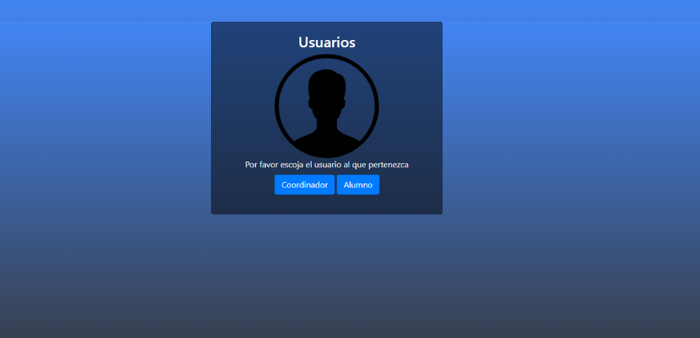

Figura 1. Filtro para seleccionar el tipo de Usuario.

Una vez que se seleccione el tipo de Usuario se mostrará la vista correspondiente para que ingrese sus datos para el inicio de sesión.

A continuación, se detallará los procesos para cada tipo de Usuario considerado en la aplicación web.

# Jefe de Fomento Deportivo

## Inicio de Sesión

El usuario debe de ingresar los datos correspondientes en cada uno de los campos como se muestra en la Figura 2.

Figura 2. Inicio de Sesión para el Jefe de Fomento Deportivo.

### Datos correctos

SI l Si los datos ingresados por el usuario son incorrectos (Usuario y/o Contraseña) se mostrará un mensaje como se puede apreciar en la Figura 3.

Figura 3. Datos correctos en el inicio de sesión para el Jefe de Fomento Deportivo.

### Datos incorrectos

Si los datos ingresados por el usuario son incorrectos (Usuario y/o Contraseña) se mostrará un mensaje como se puede apreciar en la Figura 4.

Figura 4. Mensaje de error en el inicio de sesión para el Jefe de Fomento Deportivo.

## Vista principal

Una vez que el usuario ingrese sus datos correctos, se mostrará la vista principal donde podrá visualizar las funciones que están designadas para el tipo de usuario que funge en la aplicación web, como se muestra en la Figura 5.

Figura 5. Vista principal para el Jefe de Fomento Deportivo.

### Sin eventos registrados

En la vista principal puede darse el caso de que no existan eventos registrados, de ser así en la vista principal se le mostrará un mensaje el cual le informe al usuario que no existen eventos registrados, como se puede ver en la Figura 6.

Figura 6. Vista principal para el Jefe de Fomento Deportivo sin eventos registrados.

Una vez en la vista principal, el usuario en sesión podrá visualizar las opciones que este tiene disponibles en la parte superior de la pantalla, como se muestra en la Figura 7.

Figura 7. Menú de navegación.

## Información del Usuario

Dentro de la barra de navegación mencionada anteriormente, se encuentra el apartado de Perfil donde el usuario en sesión podrá visualizar datos de su cuenta, tales como: el cargo que tiene, correo electrónico, nombre, contacto y la opción de salir de su cuenta, como se muestra en la Figura 8.

Figura 8. Información del usuario en sesión.

## Coordinadores

En esta vista el usuario podrá visualizar los coordinadores que han sido dados de alta en la página y así, llevar un control del personal, como se muestra en la Figura 9.

Figura 9. Consulta coordinadores registrados.

### Registro

Para registrar los datos de un Coordinador en la página, debe dar clic en la parte superior derecha, como se muestra en la Figura 10.

Figura 10. Botón para agregar a un Coordinador.

Una vez que el usuario de clic en el botón se le mostrará una vista donde deberá llenar los campos con la información correspondiente, como se muestra en la Figura 11.

Figura 11. Formulario para registrar un Coordinador de una Unidad Académica.

#### Registro correcto

Si el usuario completa todos los campos solicitados, se marcarán las casillas indicando que cumple con los datos requeridos como se muestra en la Figuras 12.

Figura 12. Llenado de los campos requeridos.

Una vez registrada la información se mostrará la Figura 10 donde podrá ver reflejado el cambio, como se muestran en las y Figura 13. Mostrando los datos agregados y un mensaje de confirmación.

Figura 13. Confirmación registro exitoso.

#### Error al registrar

Si el usuario no completa algún campo del formulario que sea requisito, se marcará las casillas faltantes para que estas sean completadas con la información solicitada, como se muestra en la Figura 14.

Figura 14. Error al registrar un Coordinador de una Unidad Académica.

### Editar

Para editar los datos de un Coordinador registrado, el usuario debe dar clic en el botón situado de lado derecho como se muestra en la Figura 15.

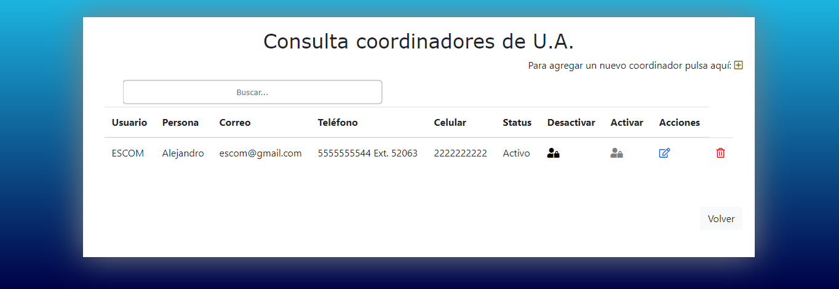

Figura 15. Editar datos de un Coordinador registrado.

#### Actualización correcta

Si el usuario completa todos los campos solicitados, se marcarán las casillas indicando que cumple con los datos requeridos como se muestra en la Figura 16.

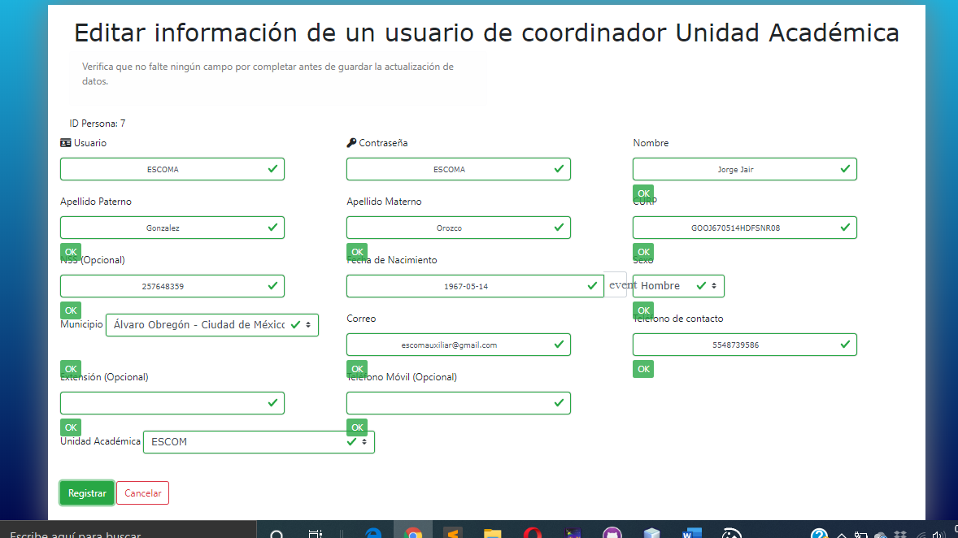

Figura 16. Llenado de los campos requeridos.

#### Error al editar

Si el usuario no completa un campo requerido, este se marcará de tal manera que sea completado para la actualización de los datos, como se muestra en la Figura 17.

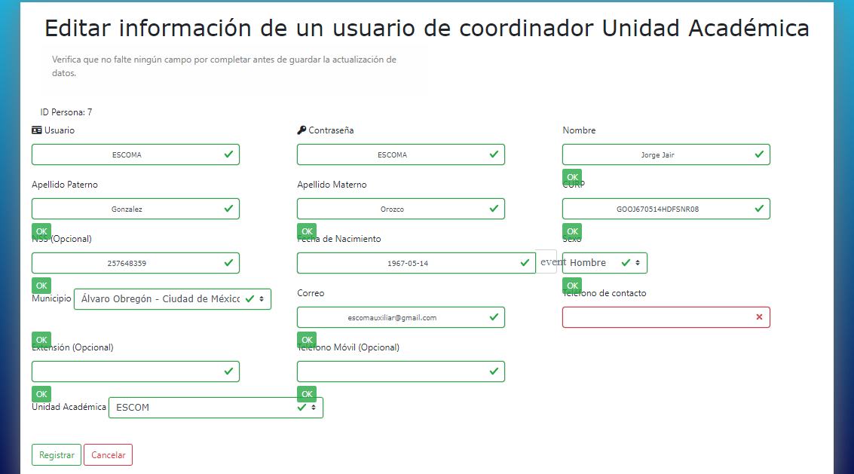

Figura 17. Error al editar datos de un Coordinador.

### Activar/Desactivar

Para activar o desactivar la cuenta de un coordinador el usuario debe dar clic en el botón ubicado del lado derecho como se muestra en la Figura 18.

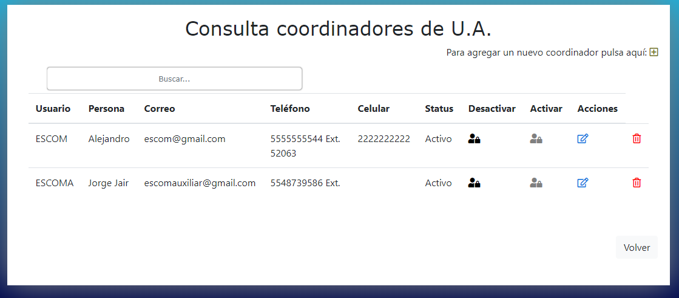

Figura 18. Botones para Activar/Desactivar cuenta de un Coordinador.

A su vez se muestra el status actual de la cuenta como se muestra en la Figura 19.



Figura 19. Status actual de la cuenta.

Para cambiar el status de la cuenta, el usuario tiene que dar clic en el botón que corresponda al status que este le quiera asignar. Para confirmar el cambio, se muestra un mensaje donde se menciona el cambio realizado como se muestra en la Figura 20 y Figura 21.

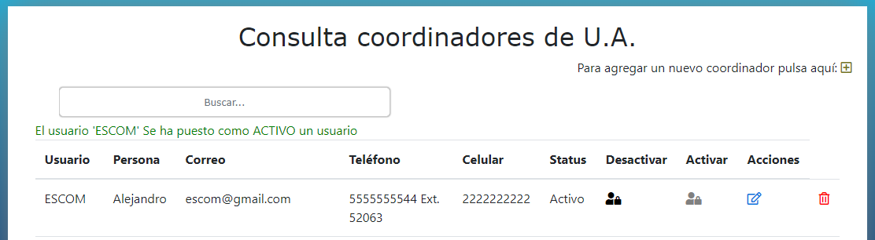

Figura 20. Activación de cuenta para el Coordinador.

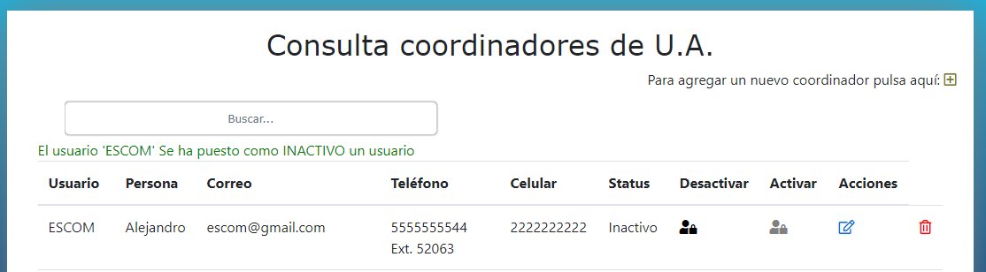

Figura 21. Desactivación de cuenta para el Coordinador.

### Eliminar

Si el usuario quisiera eliminar la cuenta de un Coordinador, deberá dar clic en el botón de lado derecho como se muestra en la Figura 22.



Figura 22. Botón para eliminar cuenta de un Coordinador.

Una vez que el usuario de clic en el botón se mostrará una vista en la que se presentarán los datos que se desean eliminar, estos serán de solo lectura, para que finalmente el usuario confirme la acción de eliminar los datos, como se muestra en la Figura 23.

Figura 23. Se muestran los datos del usuario que se quiere eliminar de la aplicación web.

Una vez que la acción se concluya, se mostrará un mensaje donde se le confirmará la acción realizada como se muestra en la Figura 24.

Figura 24. Mensaje de confirmación eliminación de cuenta.

## Deportes

Para ver los deportes registrados en la aplicación web, el usuario deberá dirigirse a la barra de navegación haciendo clic en el botón Deportes como se muestra en la Figura 25.

Figura 25. Botón para visualizar los deportes registrados.

Posteriormente se mostrará una vista donde estarán listados los deportes registrados al momento, como se muestra en la Figura 26.

Figura 26. Lista de deportes registrados.

### Registro

Para poder registrar un nuevo deporte en la aplicación web, el usuario debe dar clic en el botón agrega ubicado en la parte superior derecha como se muestra en la Figura 27.

Figura 27. Botón para agregar nuevo deporte en la aplicación deporte.

A continuación, se mostrará una vista donde tendrá que llenar los campos requeridos, como se muestra en la Figura 28.

Figura 28. Formulario para agregar un deporte.

#### Registro correcto

Una vez que el usuario ingrese los datos del deporte a registrar, se marcará en color verde la casilla indicando que cumple con los requisitos y está siendo procesada la información, como se muestra en la Figura 29.

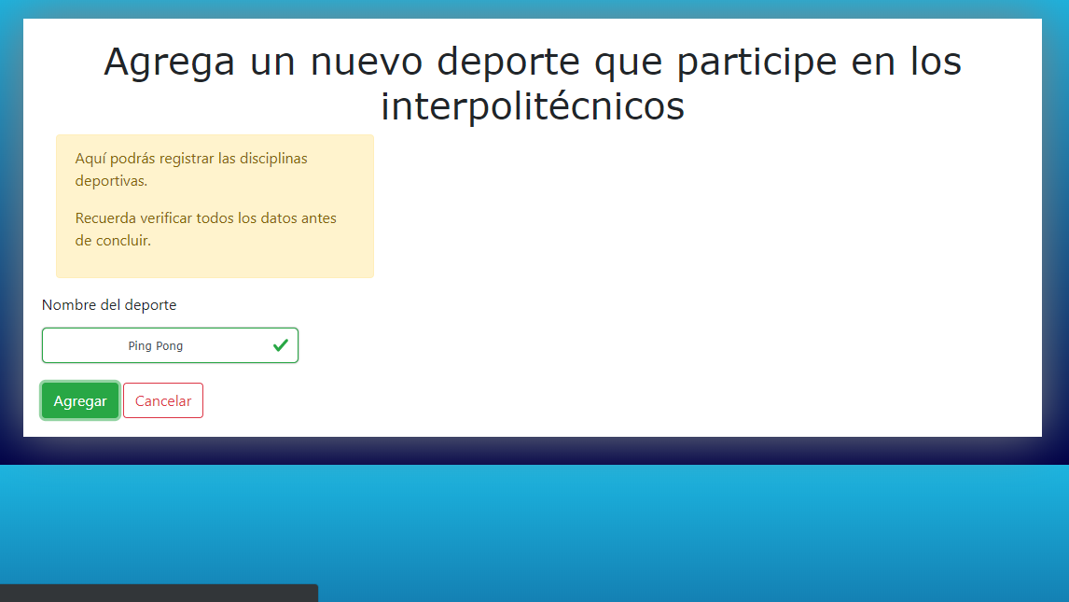

Figura 29. Se agrega un deporte correctamente.

Al terminar de agregar el deporte, se le mostrará al usuario la vista del listado de los deportes junto con un mensaje que confirme la acción realizada previamente, como se muestra en la Figura 30.

Figura 30. Mensaje de confirmación de deporte agregado.

#### Error al registrar

Si el usuario mete datos equivocados o no ingresa datos en el campo, se marcará en color rojo la casilla, de tal manera que se le indique al usuario que ingrese datos como se muestra en la Figura 31.

Figura 31. Mensaje de error al intentar agregar un deporte.

### Editar

Si el usuario desea actualizar los datos de un deporte, lo podrá hacer dirigiéndose al botón de editar ubicado a un costado del nombre de cada deporte, como se muestra en la Figura 32.

Figura 32. Botón para editar datos del Deporte.

A continuación, se mostrará una vista donde podrá editar el nombre del deporte tomando en cuenta que debe ingresar datos válidos, como se muestra en la Figura 33.

Figura 33. Editar dato de un deporte.

#### Actualización correcta

Si el usuario ingresa los datos correctos se marcará el campo indicando que cumple con los requisitos, como se muestra en la Figura 34.

Figura 34. Correcta edición de datos del deporte.

#### Error al editar

Si el usuario no ingresa datos en el campo o ingresa datos que no son correctos, se marcará la casilla de tal manera que se le notifique al usuario que está mal los datos que está proporcionando, como se muestra en la Figura 35.

Figura 35. Error al editar datos de un deporte.

### Eliminar

Si el usuario desea eliminar un nuevo deporte, se dirigirá a la parte derecha dando clic en el botón eliminar, como se muestra en la Figura 36.

Figura 36. Botón para eliminar un deporte.

Una vez el usuario de clic en el botón se mostrará una vista para confirmar la acción, como se muestra en la Figura 37.

Figura 37. Confirmación para eliminar el deporte.

Al finalizar el proceso, se mostrará la vista donde se encuentra el listado de los deportes con la diferencia de que se muestra un mensaje que confirma la acción concluida como se muestra en la Figura 38.

Figura 38. Mensaje confirmación de deporte.

## Pruebas

Otra de las opciones con las que cuenta el usuario es la consulta, registro, edición y eliminar datos de las distintas pruebas para cada uno de los deportes registrados.

Para consultar el listado de las pruebas, el usuario debe dirigirse a la vista principal y dar clic en el botón Pruebas como se muestra en la Figura 39.

Figura 39. Botón para visualizar las pruebas registradas.

Posteriormente se mostrará una vista en la que se verán las pruebas registradas hasta el momento, como se muestra en la Figura 40.

Figura 40. Pruebas registradas.

### Registrar

Para que el usuario pueda registrar una nueva prueba, deberá de dar clic en el botón ubicado en la parte superior derecha, como se muestra en la Figura 41.

Figura 41. Botón para agregar prueba.

Una vez que el usuario de clic, se mostrará una vista con una serie de campos que son necesario llenar para que se registre la prueba, como se muestra en la Figura 42.

Figura 42. Formulario para agregar una prueba.

#### Registro correcto

Si el usuario completa correctamente los campos que se solicitan, los campos se marcarán de tal manera que se le informe al usuario que los datos cumplen, como se muestra en la Figura 43.

Figura 43. Datos correctos para registro de una prueba.

Una vez sea procesada la información, se le mostrará la Figura 40, con la diferencia de que se le mostrará un mensaje de confirmación y a su vez el dato recién registrado, como se muestra en la Figura 44.

Figura 44. Confirmación registro de prueba.

#### Error al registrar

Si el usuario no llena o no cumple con los requisitos establecidos, se marcará las casillas correspondientes como se muestra en la Figura 45.

Figura 45. Error al registrar una prueba.

### Editar

Para que el usuario pueda editar los datos de una prueba debe dirigirse al botón editar, ubicado de lado derecho como se muestra en la Figura 46.

Figura 46. Editar datos de una prueba.

En seguida se le mostrará un formulario con los datos registrados, como se muestra en la Figura 47.

Figura 47. Formulario para editar una prueba.

#### Actualización correcta

Se le notifica al usuario con un mensaje que la prueba ha sido agregada correctamente, como se muestra en la Figura 48.

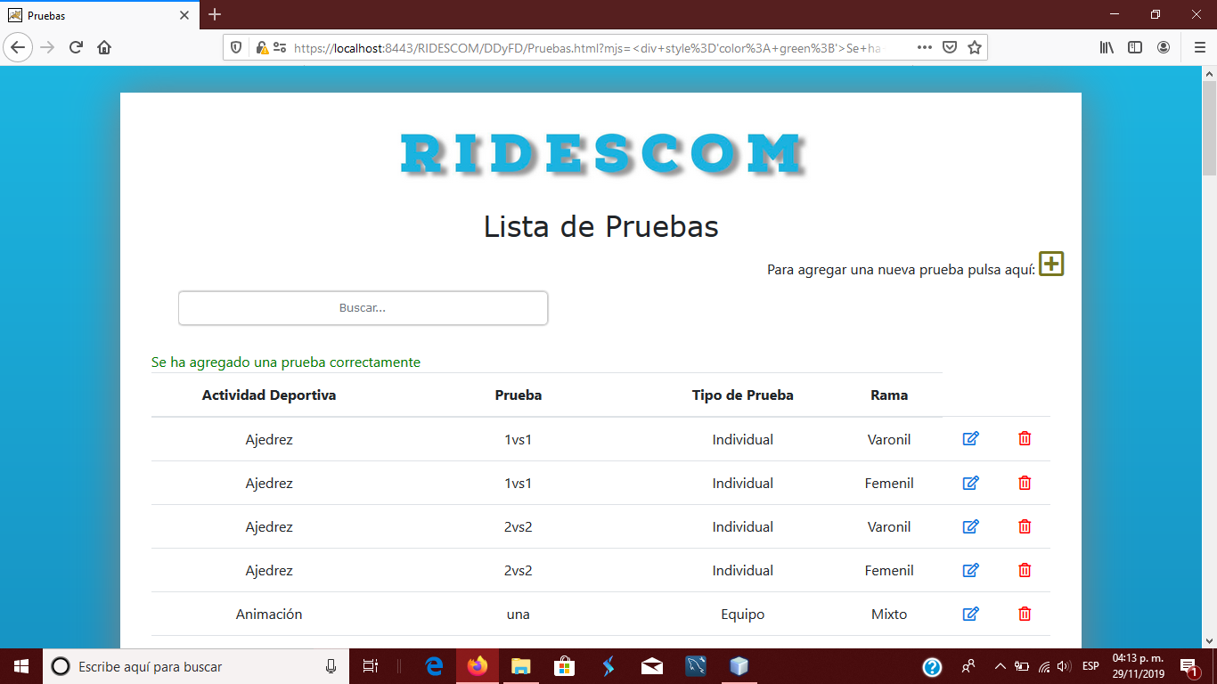

Figura 48. Confirmación agregar prueba.

#### Error al editar

En caso de que al editar los datos de una prueba, estos estén repetidos se mostrará un mensaje como se muestra en la Figura 49.

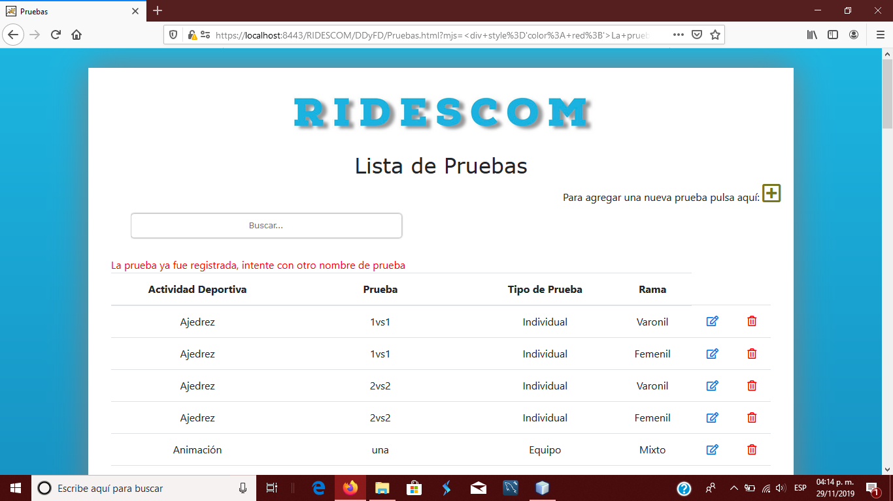

Figura 49. Mensaje de error al editar.

### Eliminar

Si el usuario desea eliminar una prueba deberá dirigirse al apartado eliminar como se muestra en la Figura 50.

Figura 50. Eliminar prueba.

Al eliminar se mostrará un mensaje de confirmación de tal manera, el usuario estará seguro de la acción realizada, como se muestra en la Figura 51.

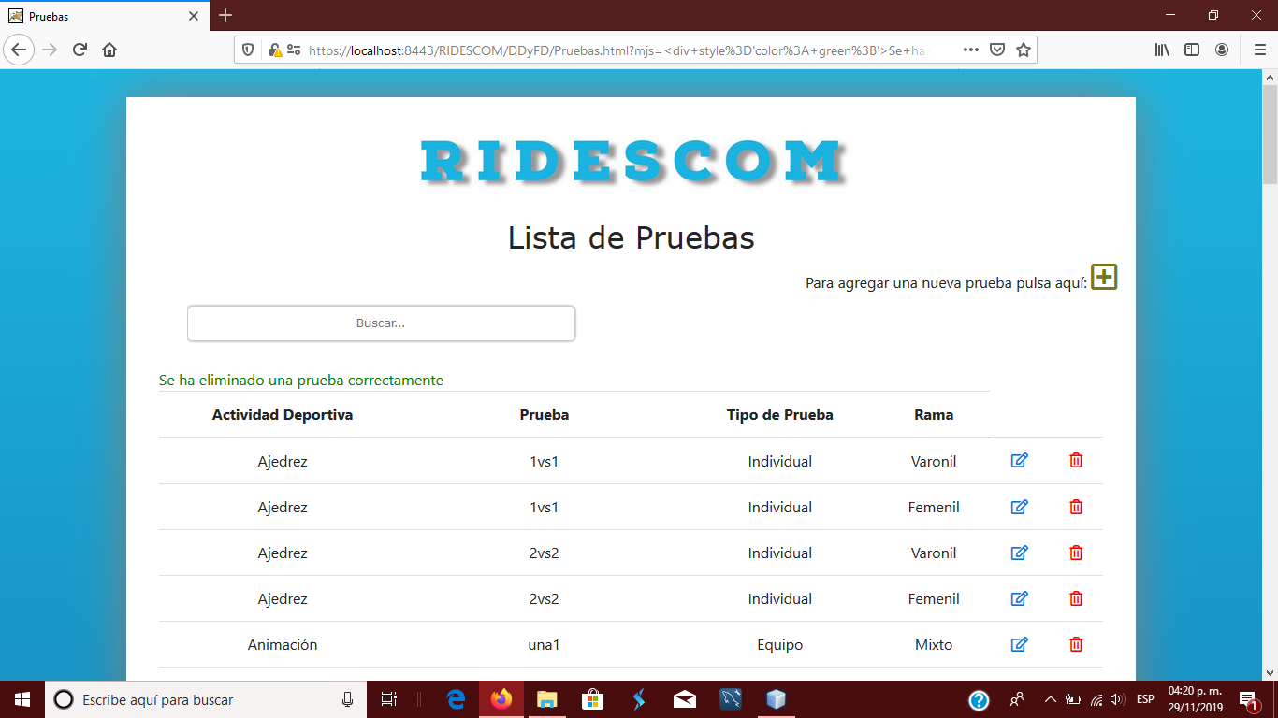

Figura 51. Confirmación eliminar prueba.

## Sedes

Otra de las opciones con las que cuenta el usuario es la consulta, registro, edición y eliminar datos de las distintas sedes que servirán para los eventos interpolitécnicos a realizar.

Para consultar el listado de las sedes, el usuario debe dirigirse a la vista principal y dar clic en el botón Sedes como se muestra en la Figura 52.

Figura 52. Consulta Sedes.

### Agregar

Si el usuario quiere agregar una nueva sede deberá dirigirse al botón Agregar, como se muestra en la Figura 53.

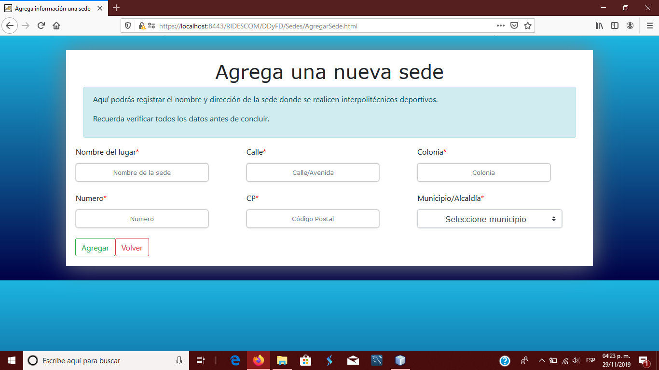

Figura 53. Agregar Sede.

### Editar

Si el usuario quiere editar los datos de una sede registrada deberá de dirigirse al botón Editar, como se muestra en la Figura 54.

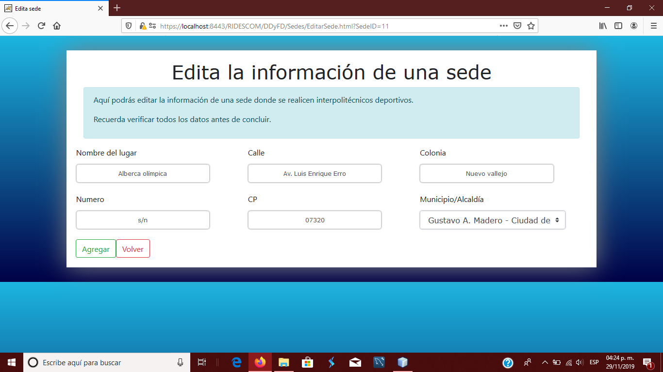

Figura 54. Editar Sede.

### Eliminar

Si el usuario quiere eliminar los datos de una Sede registrada debe dirigirse al botón eliminar como se muestra en la Figura 55.

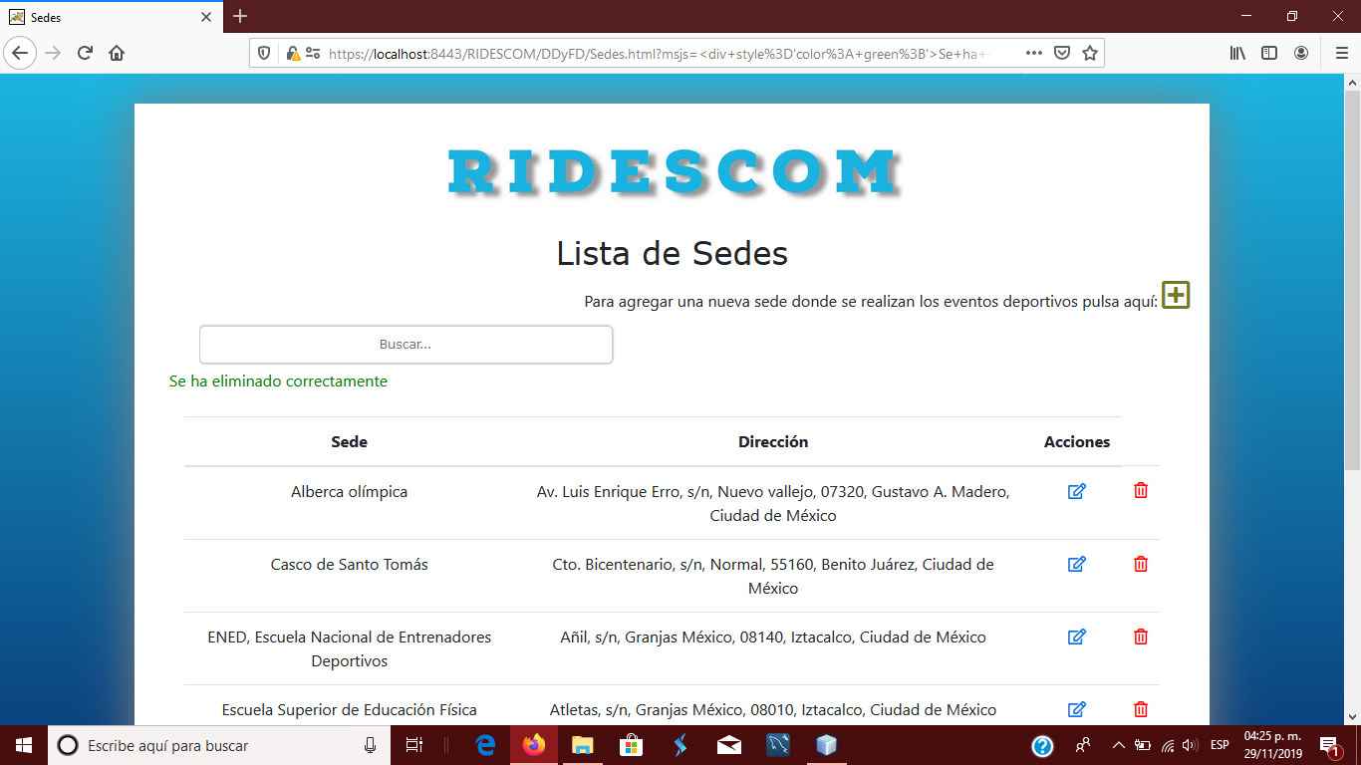

Figura 55. Confirmación Sede eliminada.

# Coordinador de Unidad Académica

Inicio de Sesión

El Usuario debe de ingresar sus contraseñas en los campos correspondientes como se muestra en la Figura 1.

# Alumno

Inicio de Sesión

El Usuario debe de ingresar sus contraseñas en los campos correspondientes como se muestra en la Figura 1.